Lớp 5
Ngày soạn: 10/9/2021
Ngày giảng: 13/9/2021 (5A), 14/9/2021 (5B)
TIẾT 4 - BÀI 2: LUYỆN TẬP
I. YÊU CẦU CẦN ĐẠT
- Thực hiện được thao tác điểu khiển cửa sổ và cách hiển thị các biểu tượng trong mỗi ngăn của cửa sổ.
- Thực hiện được thao tác như: tạo, mở, sao chép, xóa đối với thư mục/tệp trong chương trình quản lí tệp và thư mục.
- Có ý thức bảo vệ sức khỏe khi làm việc với máy tính. Có ý thức giữ gìn, bảo quản thiết bị, máy tính. Nghiêm túc trong học tập, hứng thú với môn Tin học.
- Phát triển năng lực: tự phục vụ, tự quản; hợp tác; tự học và giải quyết vấn đề.Phát triển phẩm chất: chăm học, chăm làm; tự tin, trách nhiệm.
II. ĐỒ DÙNG DẠY HỌC
- Giáo viên: Sách giáo khoa, máy tính, máy chiếu, phòng máy tính.
- Học sinh: Sách giáo khoa, vở, đồ dùng học tập.
III. CÁC HOẠT ĐỘNG DẠY HỌC
Hoạt động của giáo viên | Hoạt động của học sinh
1. HĐ mở đầu (5’)  - Yêu cầu lớp chơi trò chơi và trả lời câu hỏi sau:  Câu 1: Em hãy thực hiện mở cửa sổ ổ đĩa D trên máy tính?  Câu 2: Em hãy cho biết trong cửa sổ ổ đĩa D có những gì?  - Phổ biến luật chơi: HS suy nghĩ độc lập, chia sẻ kết quả trước lớp. Trả lời đúng được thưởng quà, sai nhường quyền cho bạn khác.  - Tổ chức cho lớp chơi trò chơi và chia sẻ kết quả.  - Quan sát, hỗ trợ các đội chơi trò chơi.  - Tổ chức lớp thảo luận, bổ sung.  - Chốt kiến thức, khen ngợi các đội nhanh và đúng; dẫn dắt vào bài.  2. HĐ vận dụng, trải nghiệm (35’)  - Yêu cầu học sinh đọc thầm sách giáo khoa phần B trang 15.  - Phân nhóm: 2 HS/máy tính.  - Yêu cầu các nhóm thảo luận và trả lời các câu hỏi sau:  Câu 1: Điều khiển để ngăn trái, ngăn phải hiển thị như hình dưới đây. Thực hiện sao chép hai tệp Bai1SoanThao.docx và Bai2SoanThao.docx từ thư mục SoanThao trong thư mục KHIEM của LOP4A sang thư mục LAN, trong thư mục TO2 của LOP5A  Bước 1:  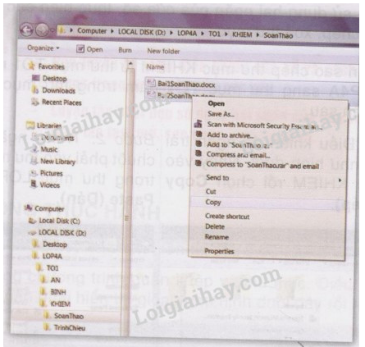  Bước 2:  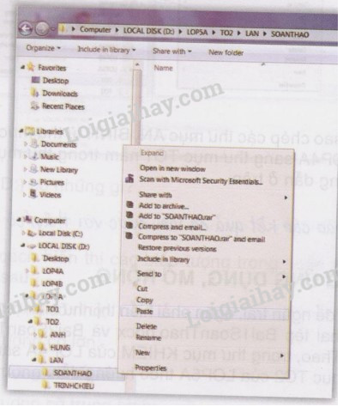  Câu 2: Thảo luận với bạn em các thao tác cần làm trước khi quyết định xóa thư mục LOP4A.  - Tổ chức cho các nhóm thảo luận và thực hiện nhiệm vụ.  - Quan sát, hỗ trợ các nhóm.  - Tổ chức các nhóm ngẫu nhiên chia sẻ kết quả.  - Tổ chức lớp thảo luận, bổ sung cho các nhóm  - Chốt kiến thức, khen ngợi các nhóm nhanh và đúng.  * Củng cố, dặn dò  - Hệ thống lại kiến thức.  - Yêu cầu HS luyện tập phối hợp sử dụng ngăn trái, ngăn phải cửa sổ và thực hiện sao chép tệp tại nhà. | - Đọc thầm bài.  - Nhận nhóm, nhận vị trí.  - Nhận nhiệm vụ.  - Lắng nghe.  - Tiến hành chơi trò chơi và chia sẻ kết quả trước lớp:  Câu 1: Thực hiện mở cửa sổ ổ đĩa D trên máy tính.  Câu 2: Trong ổ đĩa D có các thư mục và tệp.  - Lớp thảo luận, bổ sung.  - Lắng nghe.  - Đọc thầm bài.  - Nhận nhóm, nhận vị trí.  - Nhận nhiệm vụ.  - Các nhóm tiến hành thảo luận và thực hiện nhiệm vụ.  - Lắng nghe hướng dẫn.  - Các nhóm chia sẻ kết quả trước lớp.  Câu 1: Thực hiện điều khiển ngăn trái, ngăn phải cửa sổ và sao chép tệp trên máy tính.  Câu 2: Trước khi quyết định xóa thư mục LOP4A, em cần kiểm tra lại xem đã sao chép hết các thư mục con trong thư mục LOP4A sang thư mục LOP5A chưa. Sau khi kiểm tra, em nháy chọn nút phải chuột lên thư mục, chọn Delete và chọn Yes.  - Tổ chức lớp thảo luận, bổ sung cho các nhóm.  - Lắng nghe.  - Lắng nghe.  - Thực hiện tại nhà.
IV. ĐIỀU CHỈNH SAU TIẾT DẠY (nếu có)
……………………………………………………………………………………….…..………………………………………..…………………………………….………...……….………………………………….………..……………………………………

